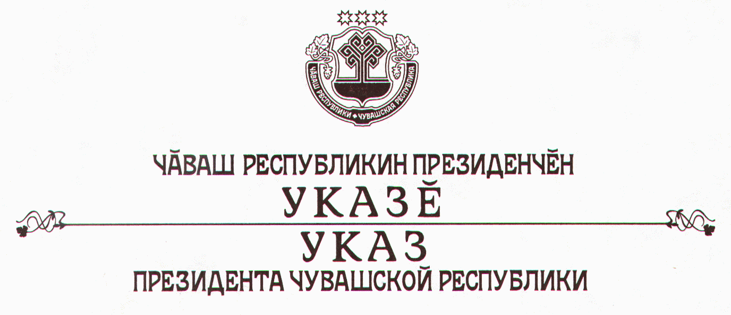

О выдаче удостоверения к медали «За доблестный труд

в Великой Отечественной войне 1941-1945 гг.» труженикам тыла

Рассмотрев ходатайства глав муниципальных районов и городских округов Чувашской Республики, п о с т а н о в л я ю:
Выдать удостоверение к медали «За доблестный труд в Великой Оте-чественной войне 1941-1945 гг.» следующим труженикам тыла:

по Алатырскому району
Агеевой Нине Николаевне
Антонову Николаю Федоровичу
Басковой Александре Григорьевне
Беловой Пелагее Степановне
Буриной Екатерине Васильевне
Буриной Ольге Васильевне
Ваничкину Виктору Петровичу
Варякиной Евдокии Васильевне
Веселовой Прасковье Александровне
Гогиной Евдокии Александровне
Демкиной Марии Яковлевне
Душеву Сергею Михайловичу
Емельянову Василию Тарасовичу
Захаровой Евдокии Ивановне
Карповой Галине Михайловне
Киреевой Анастасии Егоровне
Кукушкиной Агрепине Федоровне
Климовой Марии Васильевне
Лачугиной Прасковье Степановне
Маркиной Нине Васильевне
Мумолину Николаю Петровичу
Овченковой Анне Васильевне
Паренковой Анне Васильевне
Паршиной Елизавете Андреевне
Прытченковой Анне Петровне
Раскиной Марии Николаевне
Семиной Клавдии Алексеевне
Сидоровой Анне Павловне
Сульдиной Екатерине Васильевне
Сытовой Анне Ивановне
Тараненко Константину Дмитриевичу
Тренюшеву Ивану Ивановичу
Тухлиной Александре Алексеевне
Хлопцевой Надежде Николаевне
Шишуевой Анне Федоровне
Элюковой Марии Сазоновне
Юдановой Анне Петровне

по г. Чебоксары
Ефлаевой Марии Дмитриевне
Козину Николаю Ивановичу
Мягковой Неониле Дмитриевне
Охотиной Агрипине Васильевне
Палкиной Анне Степановне
Савиной Тамаре Александровне
Терентьевой Розе Петровне
Трухаткиной Евдокии Андреевне
Щетининой Анне Петровне.

Президент
Чувашской Республики – Н.Федоров

г. Чебоксары
4 октября 2007 года
№ 83

